Γυμνάσιο Μοναστηρακίου
Τίτλος του προγράμματος: “Ports de l’ Europe”
(«Λιμάνια της Ευρώπης»)
Διευθυντής: Φέτσης Φίλιππος
Γλώσσα εργασίας: Γαλλικά

Στα πλαίσια του προγράμματος Δία Βίου Μάθησης-Comenius-Σχολικές Συμπράξεις, το Γυμνάσιο Μοναστηρακίου υλοποιεί σχετικό πρόγραμμα σε συνεργασία με τα σχολεία:
- Ercolano-Napoli της Ιταλίας,
- το σχολείο Louis Arbogast του Mutzig της Γαλλίας και
- το σχολείο IES Luis Berlanga του Alicante της Ισπανίας.
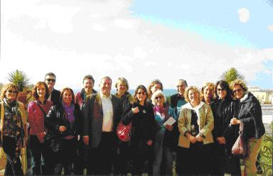

Μετά τη σύμφωνη γνώμη της Ευρωπαϊκής επιτροπής να χρηματοδοτήσει το σχέδιο ‘Λιμάνια της Ευρώπης’ , πραγματοποιήθηκε η πρώτη συνάντηση των εταίρων των 4 χωρών (Γαλλία, Ελλάδα, Ιταλία, Ισπανία) στην πόλη Ercolano της Ιταλίας 4-8 Νοεμβρίου 2009. Στη συνάντηση αυτή συμμετείχαν 3 καθηγητές του γυμνασίου μας. Επισημαίνεται στο σημείο αυτό, η εξαίρετη διοργάνωση της συνάντησης από το Ιταλικό σχολείο, η ποιότητα της προετοιμασίας αλλά και το συνεργατικό κλίμα, που επικράτησε μεταξύ των συμμετεχόντων εταίρων.

Η διάρκεια του προγράμματος είναι διετής, κατά το σχολικά έτη 2009-2010 και 2010-2011.
Κατά τη διάρκεια αυτής της πολυμερούς σχολικής σύμπραξης προβλέπεται η πραγματοποίηση πράξεων ατομικής διακρατικής κινητικότητας που αφορούν τόσο την μετακίνηση καθηγητών, όσο και μαθητών. Οι μαθητές στις πολυμερείς συμπράξεις είτε έχουν ενεργό συμμετοχή είτε είναι οι τελικοί αποδέκτες των δραστηριοτήτων που αναπτύσσονται.
Στο σχέδιο αυτό του σχολείου, στον παιδαγωγικό τομέα προσδιορίστηκαν 3 άξονες:
- Πολιτισμός-ιστορία-γεωγραφία
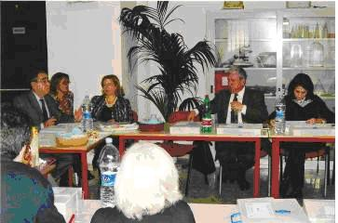
- Τεχνική- τεχνολογία-αειφόρος ανάπτυξη
- Διακίνηση ιδεών, τεχνών, θρησκειών.

Η δεύτερη συνάντηση προβλέπεται να πραγματοποιηθεί στο δικό μας σχολείο στο Μοναστηράκι, από 17 έως 21 Απριλίου 2010. Σε αυτή, θα γίνει αναφορά στις δραστηριότητες που έκανε καθένας από τους εταίρους κατά τη διάρκεια της σχολικής χρονιάς 2009-2010, θα γίνει η προετοιμασία της ενδιάμεσης έκθεσης καθώς και ο προγραμματισμός της επόμενης περιόδου 2010-2011. Αναμένεται να συμμετάσχουν 4-5 άτομα από κάθε χώρα, συντονιστές και υπεύθυνοι δράσης κάθε σχολείου-εταίρου.
Επόμενες συναντήσεις:
- 9-11 Μαΐου 2010, στο σχολείο Lacarino της Ιταλίας, και θα έχει της μορφή μιας «ευρωπαϊκής εβδομάδας» όπου μαθητές 13 χρόνων (8 από το σχολείο της Γαλλίας, 6-8 από το Γυμνάσιο Μοναστηρακίου και 5-6 από το σχολείο της Ισπανίας) είναι προσκεκλημένοι.
Η φιλοξενία προβλέπεται να γίνει σε οικογένειες (2 αγόρια ή 2 κορίτσια).
Πάντως, αντιμετωπίζουμε στο σχολείο μας σοβαρές δυσκολίες στην εύρεση μαθητών-μαθητριών, που να ενδιαφέρονται να συμμετάσχουν στη μετακίνηση αυτή και που ταυτόχρονα να το επιτρέπουν οι γονείς τους.
- 13 έως 15 Οκτωβρίου 2010 μια συνάντηση της βασικής ομάδας της κάθε χώρας θα γίνει στην πόλη Alicante της Ισπανίας
- 25-28 Νοεμβρίου 2010 μετακίνηση μαθητών στο Μutzig της Γαλλίας με μαθητές από τις 4 χώρες : 5 έως 8 Ιταλοί, 5 Ισπανοί , 4 έως 6 Έλληνες και με θέματα εργασίας: λιμάνια, θαλάσσιοι ή υδραυλικοί εξοπλισμοί, θρησκευτικό σταυροδρόμι.

Η μέχρι στιγμής εμπειρία μας από τη συμμετοχή –για πρώτη φορά- του σχολείου μας στο πρόγραμμα Comenius είναι ασφαλώς θετική και είμαστε σίγουροι ότι η ίδια εκτίμηση θα υπάρχει και στη λήξη του προγράμματος.

Η παιδαγωγική ομάδα

